Query对象

1.使用query对象，不需要写sql语句，但是要写hql语句

（1）hql：hibernate query language，hibernate提供查询语言，这个hql语句和普通sql语句很相似

（2）hql和sql语句区别

使用sql操作表和表的字段

使用hql操作实体类的属性

2.查询所有hql语句

（1）from实体类名称

3.query对象的使用

（1）创建Query对象

（2）调用query对象的相应的方法

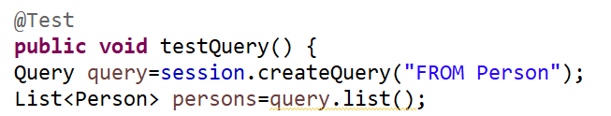

Criteria对象

1.使用这个对象查询操作，但是使用这个对象的时候，不需要写语句，直接调用方法实现

2.实现的过程

（1）创建Criteria对象

（2）调用criteria对象相应的方法



SQLQuery对象

1.使用hibernate时候，调用底层sql实现

2.实现的过程

（1）创建SQLQuery对象

（2）调用sQLQuery对象相应的方法

3.list集合每部分都是数据的形式，而不是对应的对象的形式，所以需要转换

